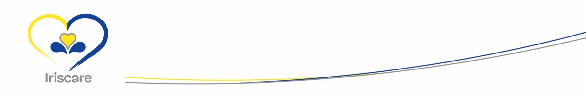 | Via mail terugsturen naar:  subsides-subsidies@iriscare.brussels  Iriscare  Dienst Hulp- en Zorginstellingen

Verklaring van schuldvordering
(Alle lege velden moeten worden ingevuld.)

Ik, ondergetekende, Uw naam en voornaam, Uw functie, verklaar hierbij dat Iriscare aan de organisatie De naam van uw organisatie, gevestigd te Het adres van uw organisatie, met ondernemingsnummer Uw KBO-nummer, het bedrag van BEDRAG euro verschuldigd is als afrekening van het saldo van de facultatieve subsidie voor het jaar Kies een element., met betrekking tot het project Naam van het project.
Dit bedrag moet worden betaald op de volgende bankrekening Voer uw bankrekeningnummer in., geopend op naam van Voer in op welke naam die bankrekening staat..
Voor echt en waar verklaard voor het bedrag van Bedrag in letters.
Opgemaakt te Stad, op datum
Handtekening:

Als uw bankrekeningnummer verschilt van de bankrekening die is gebruikt voor de betaling van de eerste schijf van de subsidie, verzoeken we u ons een nieuw RIB-attest (bankattest) te verstrekken.

